 Московский физико-технический институт

Проект
по дисциплине
«Продуктовые решения в облаке»
Часть 1.

Выполнили:
Белоусова Екатерина Александровна
№101824

Москва, 2026

Оглавление
Оглавление 2
1. Узкие места текущей схемы 3
2. Предлагаемые решения 4
1) Frontend как статика в Object Storage + Cloud CDN 4
2) Backend в Managed Kubernetes (MKS) 5
3) Application Load Balancer (ALB) для HTTP(S) 5
4) Managed PostgreSQL + read replicas под витрину/карточки 6
5) Managed MongoDB + отчёты в асинхронный контур (Message Queue + Object Storage) 6
6) Monitoring + Alerting и Cloud Logging 7
7) Cluster Autoscaler и HPA 7
8) Connection Pool 8
Заключение 9

Узкие места текущей схемы
Узкие места | Влияние на UX | Рекомендации по решению
1 инстанс frontend+backend → нет отказоустойчивости и горизонтального масштабирования | - если сервер “упал” или завис — магазин недоступен;  - если людей стало больше — сервер не успевает → страницы грузятся медленно, появляются ошибки. | - Frontend сделать статикой в Object Storage + Cloud CDN (почти “без серверов”).  - Backend разместить в Managed Kubernetes (MKS) или Instance Group (несколько копий).
нет балансировщика → нельзя просто добавить вторую/третью копию приложения и распределить трафик. | - в сезон нагрузка растёт, а “прибавить мощности” сложно и рискованно → подвисания, 5xx ошибки;  - любые работы/обновления чаще приводят к простоям. | - Application Load Balancer (ALB) для HTTP(S) можно безопасно добавлять/убирать инстансы и обновляться без простоя.
PostgreSQL 1 инстанс, профиль “много SELECT” → нужен read-scaling. Это способ увеличить пропускную способность на чтение | - карточка товара открывается медленно (характеристики/цены/остатки подгружаются долго);  - в пики возможны таймауты (“не удалось загрузить данные”, “попробуйте позже”). | Перевести БД в Managed PostgreSQL.  Добавить read replicas (реплики для чтения) под витрину/карточки.  В приложении разделить:  чтение каталога → реплики  записи/заказы → primary
MongoDB на одном сервере с PostgreSQL → отчёты “съедают” CPU и влияют на транзакционную БД | - во время отчётов вдруг тормозит весь магазин: каталог/карточки/корзина отвечают хуже;  - пользователи видят “внезапные просадки” скорости без понятной причины. | Вынести Mongo в Managed MongoDB (отдельный кластер).  Отчёты перевести в асинхронный контур:  Message Queue — очередь задач отчётов  backend-report как воркеры (в MKS или Serverless Containers)  Файлы отчётов (PDF/CSV) хранить в Object Storage, а в Mongo — только метаданные/ссылки.
NFS на HDD, 100 img/s → упор в I/O → нужно вынести картинки в объектное хранилище + CDN (сервер NFS становится единой точкой узкого места: диск “захлёбывается”, растёт время ответа ) | - картинки грузятся долго или не грузятся;\  - страница выглядит “сломанной”: текст есть, а изображения появляются через секунды → ощущение, что всё тормозит;  - в сезон это ухудшается кратно. | Object Storage
нет мониторинга/алертинга → ы становится известно о проблеме, когда уже жалуются пользователи/бизнес. | - бои длятся дольше, потому что их поздно обнаруживают;  - проблемы повторяются (нет данных “почему”), а пользователи сталкиваются с нестабильностью: то быстро, то медленно, то ошибки. | Yandex Monitoring + Alerting

2. Предлагаемые решения
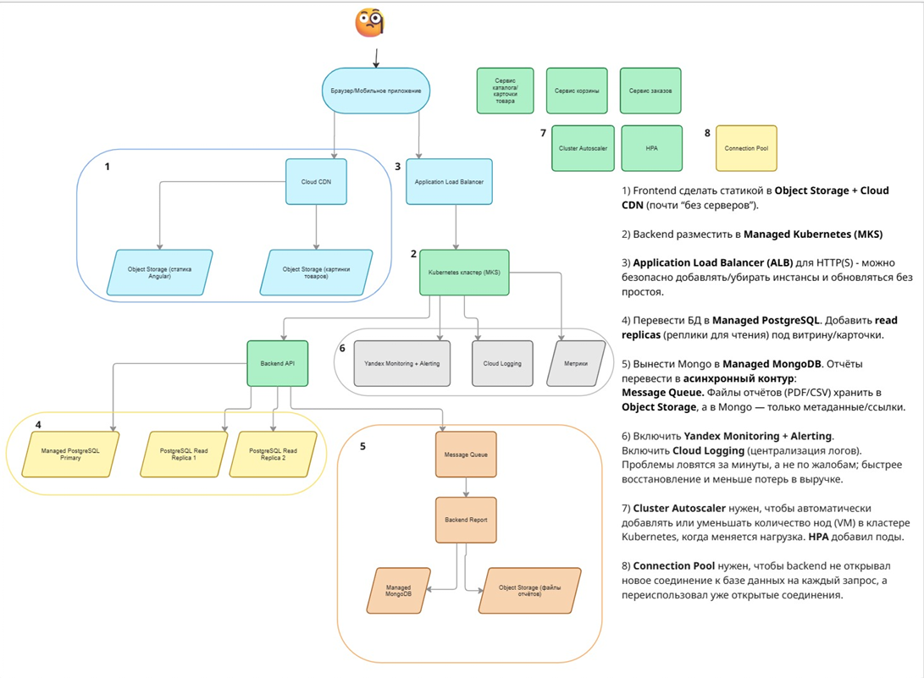
Ссылка на схему: https://drive.google.com/file/d/1fQ_PAvV4nua0mg-VtXcLX3V5Uk6i13qL/view?usp=sharing

1) Frontend как статика в Object Storage + Cloud CDN
Как реализовано? | Что дает?
Карточка товара “ощущается” пользователем через скорость загрузки UI и картинок. Статика и картинки — самый массовый и “тяжёлый” трафик.  Object Storage — специализированное хранилище для отдачи файлов, не упирается в “один диск/один сервер”.  Cloud CDN кэширует контент на edge: большая часть запросов обслуживается без обращения к вашему backend | Максимально быстрый первый экран и карточка товара (меньше задержек, меньше “прыжков” интерфейса).  Автоматическое масштабирование под сезонные пики (CDN и Object Storage рассчитаны на высокий параллелизм).  Снижение стоимости и рисков: frontend почти “без серверов”, меньше точек отказа.

2) Backend в Managed Kubernetes (MKS)
Почему не serverless для backend | Почему MKS? | Что дает?
Для e-commerce критичны стабильные p95/p99 задержки на API карточки (каталог, цены, остатки).  У serverless может быть cold start, и “первый запрос” иногда ощутимо медленнее. Это прямо бьёт по конверсии | Можно держать backend постоянно прогретым и масштабировать горизонтально копиями.  MKS удобен, если сервисов будет больше (витрина/корзина/заказы/платежи), есть HPA и изоляция по ресурсам. | Предсказуемая скорость API (без скачков на старте).  Горизонтальное масштабирование (добавили копии → выдержали сезон).  Отказоустойчивость: один инстанс упал — остальные продолжают обслуживать.

3) Application Load Balancer (ALB) для HTTP(S)
Почему ALB обязателен? | Что это дает?
Когда backend работает в нескольких копиях, нужен “умный вход”, который:  - распределяет трафик,  - проверяет здоровье инстансов,  - убирает “больные” узлы из выдачи,  - поддерживает безопасные обновления. | Обновления без простоя ( постепенно).  Масштабирование без риска: добавили/убрали копии — пользователи не заметили.  Единый контролируемый вход с TLS, логами, метриками, правилами маршрутизации.

4) Managed PostgreSQL + read replicas под витрину/карточки
Почему это важно? | Что решают read replicas? | Что это даёт?
В интернет-магазине профиль нагрузки обычно “read-heavy”: каталог, карточки, фильтры → это масса SELECT.  Один инстанс PostgreSQL становится бутылочным горлышком: CPU/IO/соединения растут → карточка начинает тормозить. | Реплики обслуживают чтение параллельно, а primary остаётся под записи (заказы, статусы).  Это “правильный” способ масштабировать именно витрину и карточку без ломки транзакционного контура. | Стабильная скорость карточки товара в сезон.  Меньше таймаутов, меньше “не удалось загрузить данные”.  Плюс managed-сервис даёт HA, бэкапы, обслуживание без ручной рутины.

5) Managed MongoDB + отчёты в асинхронный контур (Message Queue + Object Storage)
Почему отчёты нельзя держать “в одном котле” с витриной | Почему асинхронно? | Что это даёт?
Генерация отчётов часто создаёт пики CPU/IO, а значит может замедлить базу и API карточки.  Для e-commerce это критично: пользователи не должны страдать из-за аналитических задач. | Message Queue отделяет “пик” запросов от реальной обработки: задачи выстраиваются в очередь, воркеры обрабатывают по мощности.  Object Storage — лучшее место для “тяжёлых файлов” (PDF/CSV): дешево, надёжно, масштабируется.  В MongoDB держим только метаданные/статусы/ссылки — быстро и без раздувания. | Отчёты не влияют на витрину.  Сезонный рост по пользователям и рост по аналитике больше не конфликтуют.  Можно масштабировать воркеры отчётов независимо.

6) Monitoring + Alerting и Cloud Logging
Почему это важно? | Почему именно эти метрики? | Что это даёт?
Без мониторинга вы узнаёте о проблеме после жалоб, когда уже потеряли конверсию/выручку.  В e-commerce деградация часто начинается не с “падения”, а с роста задержек: страница “чуть медленнее” → конверсия падает. | p95/p99 latency API карточки — главный показатель пользовательского опыта.  5xx на ALB — быстрый индикатор аварий/ошибок.  PostgreSQL connections/CPU + replication lag — показывает, когда витрина упирается в базу или отстают реплики.  длина/возраст очереди отчётов — контроль, что аналитика не “захлебнулась”. | Проблемы ловятся за минуты, а не “когда уже всё горит”.  Быстрее восстановление (меньше потерь выручки), проще расследование причин (логи централизованы).

7) Cluster Autoscaler и HPA
Cluster Autoscaler нужен, чтобы автоматически добавлять или уменьшать количество нод (VM) в кластере Kubernetes, когда меняется нагрузка. HPA добавил поды.

8) Connection Pool
Connection Pool нужен, чтобы backend не открывал новое соединение к базе данных на каждый запрос, а переиспользовал уже открытые соединения.

Заключение
Предложенная архитектура специально оптимизирована под e-commerce: всё, что отвечает за скорость карточки товара (статика/картинки/чтение каталога/API) масштабируется отдельно и предсказуемо (CDN+Object Storage, backend в нескольких копиях за ALB, PostgreSQL с read-replicas). Тяжёлые фоновые задачи (отчёты) вынесены в асинхронный контур, чтобы никогда не “воровать” ресурсы у витрины. Наблюдаемость (Monitoring/Logging) делает качество сервиса управляемым: деградация ловится до того, как её заметит клиент.

